СОСТОЯНИЕ И РАЗВИТИЕ ОБРАЗОВАНИЯ И ВОСПИТАНИЯ В
МУНИЦИПАЛЬНОМ ДОШКОЛЬНОМ ОБРАЗОВАТЕЛЬНОМ УЧРЕЖДЕНИИ
«ДЕТСКОГО САДА № 26 «АЛЁНУШКА»
ТУТАЕВСКОГО МУНИЦИПАЛЬНОГО РАЙОНА
по итогам 2022-2023 учебного года

В настоящее время эффективным средством обеспечения информационной открытости дошкольного учреждения и способом информирования родителей об основных направлениях деятельности ДОУ, результатах, успехах и проблемах его развития является публичный доклад руководителя, кторый составлен с использованием статистических данных, характеризующих деятельность дошкольного учреждения за минувший учебный год.
ХАРАКТЕРИСТИКА ОБРАЗОВАТЕЛЬНОГО УЧРЕЖДЕНИЯ
Детский сад открыт 4 ноября 1977 года.
Детский сад осуществляет свою деятельность в соответствии с Федеральным законом №273-ФЗ "Об образовании в Российской Федерации»
Учредителем Учреждения и собственником его имущества является Администрации Тутаевского муниципального района.
Имеет лицензию на образовательную деятельность
Имеет свидетельство о Государственной регистрации права оперативного
управления имуществом и земельным участком
Детский сад реализует основную образовательную программу дошкольного
образования и предоставляет услугу по присмотру и уходу.

МИССИЯ ДОУ -
обеспечить каждому воспитаннику
внимание и заботу о его психическом и физическом здоровье и для этого совместными усилиями детского сада и семьи сформировать у детей чувство эмоционального благополучия и психологического комфорта, чтоб он смог радостно и полноценно прожить важный, ответственный период своей жизни – ДЕТСТВО

ПРЕДОСТАВЛЯЕМЫЕ УСЛУГИ
  - образовательные услуги, оказываемые в рамках реализации образовательной программы
  - платные образовательные услуги - за пределами образовательной программы
  - услуги по присмотру и уходу за детьми -наряду с образовательной деятельностью
является основной целевой деятельностью дошкольных образовательных учреждений - комплекс мер по организации питания и хозяйственно-бытового обслуживания детей, обеспечению соблюдения ими личной гигиены и режима дня. На подзаконном уровне в содержание понятия «присмотр и уход» может включаться, к примеру:
сопровождение на прогулки, одевание, раздевание, умывание, закаливание, кормление, купание, укладывание детей в постель, просушивание одежды.
  - иные услуги - организация питания, предоставление социальныая поддержка семей, Создание условий для обеспечения медицинского обслуживания, проведение отчетов.
ПЛАТНЫЕ УСЛУГИ
В МДОУ № 26 «Алёнушка» с октября 2022 г. реализуются следующие дополнительные платные программы:
«Крепышок» /смотреть/ (для развития двигательной активности детей). Возраст детей 5-7 лет. Стоимость занятия – 125 рублей. Руководитель: Алексеева Евгения Васильевна
"Словолодочки" /смотреть/Возраст 6-7 лет. Стоимость занятия – 200 рублей. Руководитель: Горячева Светлана Константиновна
https://ds26-tmr.edu.yar.ru/svedeniya_ob_obrazovatelnoy_organizatsii/platnie_obrazovatelnie_uslugi.html

СОСТАВ ВОСПИТАННИКОВ ДЕТСКОГО САДА

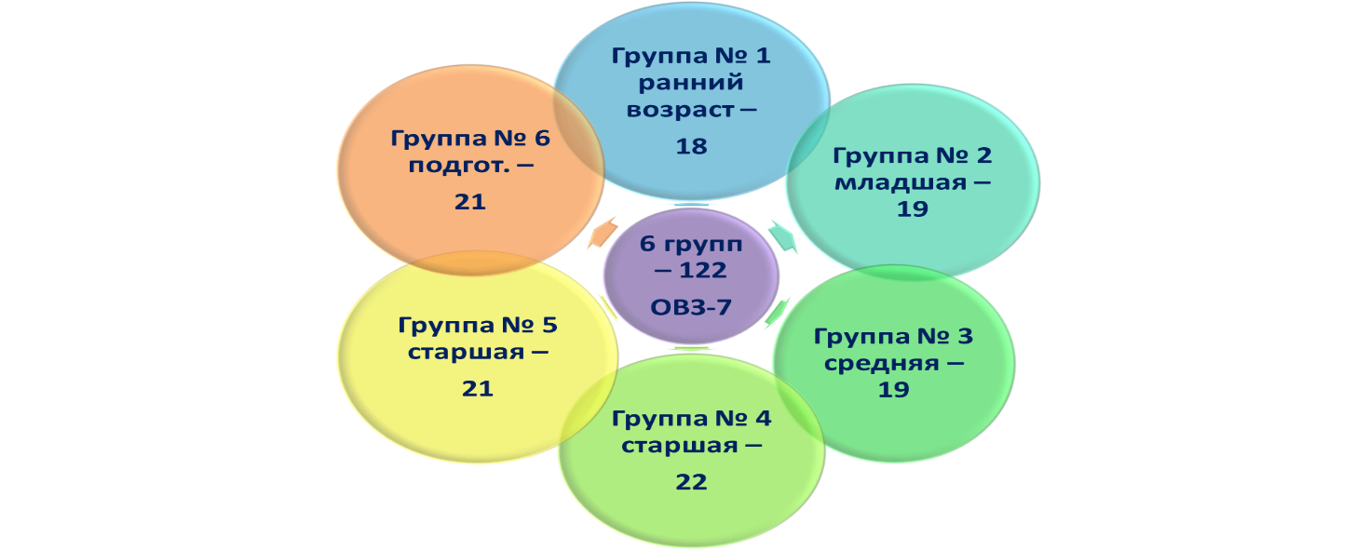

3. С каким настроением обычно идет в детский сад Ваш ребенок?
Отметьте одно из нижеследующих:
- - с хорошим, радостным - 29
- - когда как, всякое бывает - 29
- - с неохотой, плохим настроением - 0
4. Вспоминает ли вечером, в выходные дни о группе, других детях, воспитателях?
- - да - 41
- - иногда - 17
- - нет - 2

Выпуск 2023 г. - 21 ребёнок
Константиновская СОШ - 18
Фоминская СОШ - 1
Другое - 2

Зачислено 2023 г. – 18 детей

КАДРОВОЕ ОБЕСПЕЧЕНИЕ

Заведующий – 1
Старший воспитатель – 1 (0,5)
Воспитатели – 11
Учитель-логопед – 1
Педагог-психолог – 1 (0,5)
Инструктор по физкультуре – 1 (0,75)
Музыкальный руководитель - 1 (1,5)
Педагогов – 16
Всего работников - 38

Образование педагогов

Квалификация

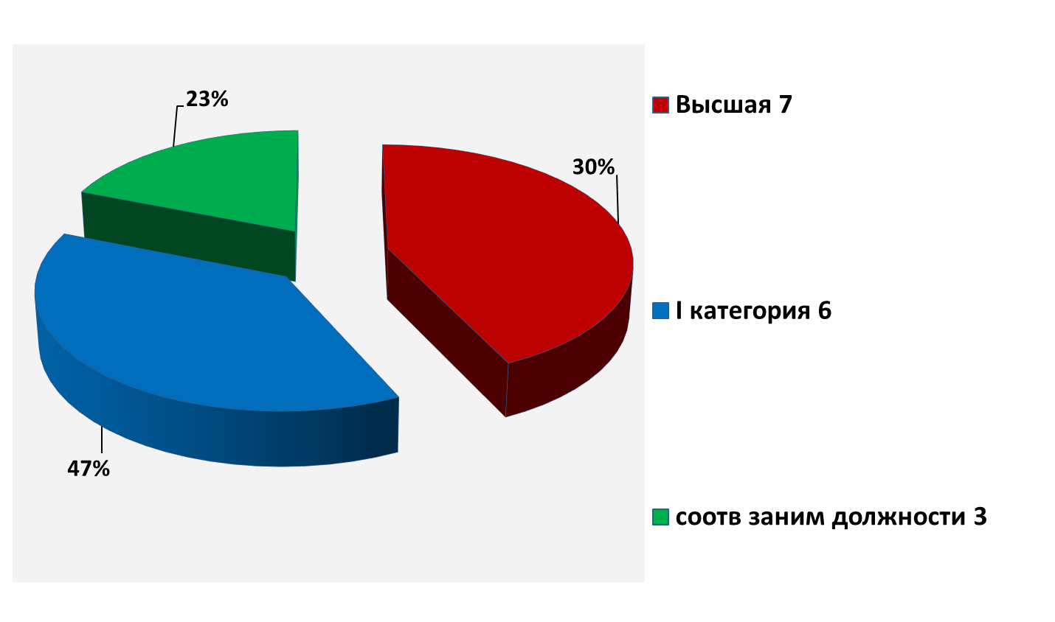
В МДОУ №26 «АЛЁНУШКА» работает инициативный и работоспособный коллектив. Сформировано позитивное отношение к непрерывному самообразованию. Педагоги стремятся повышать эффективность воспитательно-образовательной деятельности в работе с детьми.

СОСТОЯНИЕ ЗДОРОВЬЯ ВОСПИТАННИКОВ, МЕРЫ ПО ОХРАНЕ И УКРЕПЛЕНИЮ ЗДОРОВЬЯ
Охрана и укрепление здоровья осуществляется на протяжении всего пребывания в детском саду.
Медицинское обслуживание обеспечивается старшей медсестрой, которая осуществляет лечебно-профилактическую помощь детям, проводит диспансеризацию детей в возрасте 3, 5, 7 лет.
Старшая медсестра проводит антропометрические измерения детей в начале и конце учебного года. Оснащение и оборудование медицинского блока необходимым оборудованием позволяет качественно осуществлять медицинское сопровождение ребенка, контроль за его здоровьем и физическим развитием.

Для укрепления здоровья детей используем следующие формы закаливания детей:
- прием детей на воздухе;
- упражнения после сна;
- ходьба по массажному коврику;
- полоскание рта;
- использование лука, чеснока;
- кварцевание помещений;
- умывание холодной водой в течение дня;
За состоянием помещений, соответствующим гигиеническим требованиям и поддержание воздушного, питьевого, температурного режима отвечает младший обслуживающий персонал.

ДИНАМИКА ЗДОРОВЬЯ ДЕТЕЙ ЗА ПОСЛЕДНИЕ ТРИ ГОДА
Анализ показателей заболеваемости подтверждает необходимость в продолжении повышения качества оздоровительной работы с детьми, разработки совместных действий родителей и педагогов по укреплению здоровья детей, развития их физических качеств и ответственного отношения к своему здоровью.
Статистические данные свидетельствуют о повышении уровня заболеваемости в ДОУ. И одной из причин, может являться то, что много родителей приводят детей не вылеченными в детский сад, занимаясь самолечением дома. Просьба соблюдать требования, заключенного договора об оказании образовательных услуг о том, что приводить ребёнка нужно здоровым.

СТАТИСТИЧЕСКИЕ ДАННЫЕ ЗА ТРИ ГОДА
Пропуск одним ребёнком по болезни
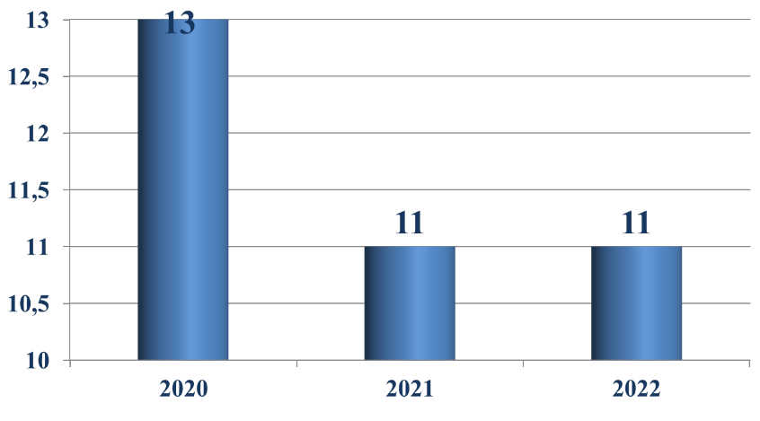

Распределение детей по группам здоровья

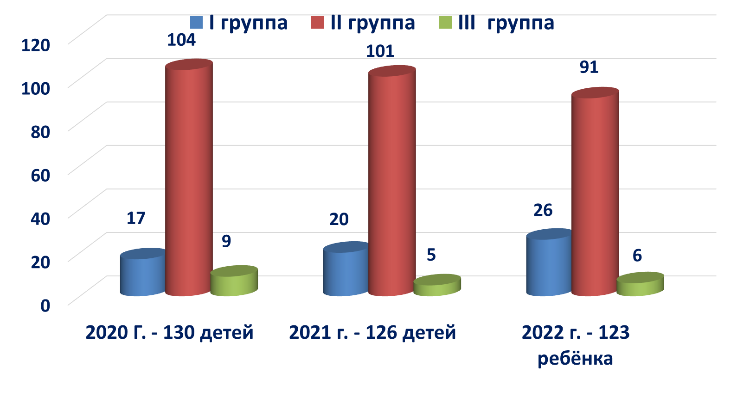
13. Удовлетворяет ли Вас качество условий, направленных на сохранение и укрепление здоровья воспитанников (прогулки, занятия физической культурой, оздоровительные мероприятия):
- - удовлетворены полностью - 54
- - удовлетворены частично - 3
- - по отдельным формам работы не удовлетворены – 1
14. Удовлетворены ли вы медицинским обслуживанием в детском саду?:
- - удовлетворены полностью, - 46
- - удовлетворены частично,- 10
- - по отдельным направлениям не удовлетворены (укажите, пожалуйста, по каким) -1 ________________________
- - не удовлетворены полностью - 0

ОРГАНИЗАЦИЯ РАЦИОНАЛЬНОГО ПИТАНИЯ
Обязательным условием нормального роста организма является организация рационального питания. В детском саду осуществляются действенные меры по обеспечению воспитанников качественным питанием.
Снабжение нашего учреждения продуктами питания в III квартале 2023 года осуществлялось поставщиками, выигравшими на электронных торгах контракты по мясу, рыбе и молоку, а также по прямым договорам (овощи, фрукты, соки, бакалея, кисломолочные продукты).
Стоимость питания детей — 168 руб. в день.

Цены на основные продукты и поставщики
ПРОДУКТ ЦЕНА ПОСТАВЩИК
Рыба (филе) - 385,50 руб/кг ИП Малькова г. Ярославль
Сыр 396 руб/кг ИП Малькова г. Ярославль
Масло сливочное - 750 руб/кг ИП Малькова г. Ярославль
Творог - 337,50 руб/кг ИП Малькова г. Ярославль
Печень говяжья - 253,15 руб/кг ООО «Ферт» г. Ярославль
Мясо бескостное - 556,10 руб/кг. ООО «Ферт» г. Ярославль
Мясо на кости - 365,20 руб/кг ООО «Ферт» г. Ярославль
Кура (грудки) - 309,86 руб/кг. ООО «Ферт» г. Ярославль
Молоко свежее (3,2) 47,38 руб/литр ООО «Торговый дом Метелица +» г. Яр.

В детском саду имеется вся необходимая документация по питанию, которая ведется по форме и заполняется своевременно в электронной программе «Питание».
Технология приготовления блюд строго соблюдается. Технологические карты разработаны на основе рекомендаций Управления Роспотребнадзора по Ярославской области.
Питание воспитанников осуществляется в соответствии с «Примерным 10-дневным меню». Стараемся выполнять натуральные нормы, в соответствии БЖУ, объём порций, разнообразии меню. Но, несмотря на предпринимаемые меры, выполнение норм по овощам занижены.
В МДОУ сформирована эффективная система контроля за организацией питания детей. Контроль за качеством питания, закладкой продуктов, кулинарной обработкой, выходом блюд, вкусовыми качествами пищи, правильностью хранения и соблюдением сроков реализации продуктов питания осуществляет старшая медицинская сестра детского сада, бракеражная комиссия). https://ds26-tmr.edu.yar.ru/svedeniya_ob_obrazovatelnoy_organizatsii/organizatsiya_itaniya_v_obr_51.html
10. Вы получаете информацию о питании (меню):
- - получаю - 62
- - не всегда - 1
- - не получаю.
11. Удовлетворены ли Вы качеством питания в детском саду?:
- - полностью удовлетворены - 63
- - частично удовлетворены - 0
- - не удовлетворены - 0
ФИНАНСОВОЕ ОБЕСПЕЧЕНИЕ ФУНКЦИОНИРОВАНИЯ И РАЗВИТИЯ ДОУ

Так как ДОУ имеет статус казённого учреждения, финансирование ведётся на основе бюджетной сметы.
Поступление на выполнение муниципального задания составило – 18 272 377 рублей.
Оплата труда педагогам и младшим воспитателям составила 5 305 021 рубль.
Из местного бюджета поступает финансирование коммунальных услуг и оплата обслуживающего персонала и услуги по содержанию имущества.
Финансирование в этом году улучшилось. Увеличилось областное финансирование на реализацию ООП.

- Финансирование из местного бюджета
- Областное финансирование
- Оказание спонсорской помощи

Нормативное финансирование с 01.01.2023–94 126 рублей на ребёнка в день

Поступление на выполнение муниципального задания составило -
17 906 575, 32 рубля
- Оплата труда – 9 792 647 руб., в том числе, из обл. субсидий педагогам и младшим воспитателям -7 525 408 рублей.
- Коммунальные услуги – 1 124 543 руб.
- Услуги по содержанию имущества – 340 962 руб. (медосмотры, обслуживание пожарной сигнализации и технологического оборудования, налоги, питание детей льготных категорий, поверка теплоузла и замена прибора учета теплоэнергии, и прочее)
Расходы на питание - 2264 127 руб. (род плата –2012495 руб., льготники –251 631 руб)
Водонагреватель, холодильник – 48 398 руб.

Поступление и расход ассигнований
из областного бюджета
Областная субсидия – 987 205руб.
- Игрушки – 71 630 руб.
- Канцелярия – 205 655 руб
- Компьютер, ноутбук, ламинатор, интерактивная панель, рециркулятор – 364 260 руб
- СТЕМ оборудование – 296 531 руб
Прочие (связь, интернет, заправка) – 49 129 руб

Поступление и расход от предоставления платных образовательных услуг - 121 275 руб. (январь-февраль)
Зарплата педагогов – 88 112 руб.
Налоги – 30 451 руб
Расходы - 66 827 руб
(краска, обучение, электротовары, хозтовары)
18. Удовлетворены ли Вы материально-технической базой дошкольного учреждения?:
- - удовлетворены полностью, - 36
- - удовлетворены частично, - 17
- - по отдельным направлениям не удовлетворены (укажите, пожалуйста, по каким) – 1 ______________________________________
- - не удовлетворены полностью. - 1

ОБЕСПЕЧЕНИЕ БЕЗОПАСНОСТИ УЧРЕЖДЕНИЯ

Осуществляется контроль и обеспечение безопасности учреждения, участков и прилегающей территории с целью своевременного обнаружения и предотвращения опасных ситуаций.
Действует автоматическая пожарная сигнализация, в здании установлена кнопка вызова вневедомственной охраны, установлена система видеонаблюдения
Проводятся плановые и внеплановые инструктажи по пожарной и электро-безопасности.
С целью предупреждения травматизма детей, охраны их жизни и здоровья с педагогами и младшими воспитателями проводятся целевые инструктажи перед проведением массовых мероприятий, экскурсий, организованных выходов за пределы территории детского сада. Приказом назначены ответственные лица.
Своевременно проводится скашивание травы на территории детского сада, обработка от клещей, обрезка кустарников, выпиловка деревьев, уборка мусора с прилегающей к ограждению территории, что облегчает осмотр как на территории, так и за её пределами.
Ведётся опрос посетителей по домофону; просматривается изображение с камер видеонаблюдения.
Проводятся занятия по быстрой эвакуации 1 раз в квартал.
Проводится работа по обязательной вакцинации сотрудников.
Приобретается необходимый объем моющих и дезинфицирующих средств.
Осуществляется питьевой режим.
Кладовщик и бракеражная комиссия проводит проверку поступающих продуктов на качество и наличие сертификатов. На данный момент мы подключены к системе «Меркурий», которая позволяет отслеживать поступающие продукты от производителя до его реализации.
Проводится ежегодный медицинский осмотр всех сотрудников и обучение санминимуму работников ДОУ один раз в три года.
Согласно требованиям по обеспечению антитеррористической безопасности в школьных и дошкольных учреждениях необходима установка видеодомофона на калитку. Работы по установке калитки с системой ограничения доступа в соответствии с условиями контракта - 112 740 руб.

СОЦИАЛЬНАЯ АКТИВНОСТЬ И ПАРТНЁРСТВО

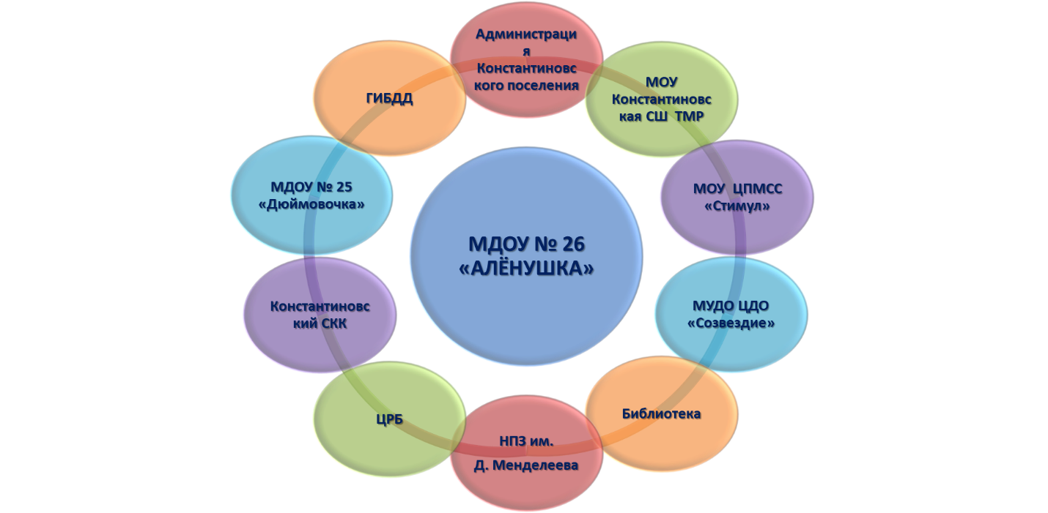

Проект «От сердца к сердцу»

ЦЕЛЬ ПРОЕКТА
Создание условий для диалога между представителями разных поколений и включение педагогов, воспитанников и их семей в активную и благотворительную деятельность, направленную на психологическую поддержку пожилых людей поселка Константиновский.
Задачи проекта
- Сформировать единое образовательное пространство «Детский сад - семья - общество».
- Организовать общение и взаимодействие детей с людьми старшего поколения, через освоение новых форм деятельности, позволяющих заполнить досуг, приобрести новых друзей, расширить кругозор, адаптироваться в меняющемся мире.
- Формировать у подрастающего поколения умение проявлять чувство заботы и ответственности за близких, уважение к старшим.

МДОУ № 26 «Алёнушка» впервые принял участие во Всероссийском Фестивале игры «4Д: дети, движение, дружба, двор».
Встряхнулись на славу! Весь сад готовился к мероприятию: шуршали, бегали, искали, вырезали, клеили, мастерили... И вот, на территории детского сада организованы площадки с разным выбором игр:
• ТЕРРИТОРИЯ СПОРТИВНЫХ ИГР • МУЗЫКАЛЬНО-ТАНЦЕВАЛЬНАЯ ПЛОЩАДКА
• ТЕРРИТОРИЯ ТВОРЧЕСТВА • ТЕРРИТОРИЯ СВОБОДНОЙ ИГРЫ
фотозона

ВОЛОНТЕРСКАЯ И БЛАГОТВОРИТЕЛЬНАЯ ДЕЯТЕЛЬНОСТЬ, АКЦИИ

ЭКО-ВОЛОНТЕРСТВО:
Экологическая акция «Добрые крышечки»
«Международный день Леса» https://vk.com/public174788698?w=wall-174788698_1094, https://vk.com/public174788698?w=wall-174788698_1093, https://vk.com/public174788698?w=wall-174788698_1092
Сбор макулатуры
СОЦИАЛЬНОЕ ВОЛОНТЕРСТВО :
Концерт для гостей ветеранов нашего сада
https://vk.com/public174788698?w=wall-174788698_1612
Муниципальная социально-ориентированной акция, посвященной Дню защитника Отечества
«Поздравительная открытка к 23 февраля».
https://vk.com/public174788698?w=wall- 174788698_1052, https://vk.com/public174788698?w=wall-174788698_1049,
https://vk.com/public174788698?w=wall-174788698_1046
Помощь СВО https://vk.com/public174788698?z=photo-174788698_4572.., https://vk.com/public174788698?w=wall-174788698_1407
В День пожилого человека, в гостях у детского сада «Алёнушка» ветераны-сотрудники. https://vk.com/public174788698?w=wall-174788698_1362
В рамках популяризации здорового образа жизни регулярно в каждой группе сада проводятся мероприятия с участием детей и взрослых. #ЗОЖТутаев
Дети поздравляют с Днём Победы! https://vk.com/public174788698?w=wall-174788698_1178
Всероссийская акция «Окна Победы» https://vk.com/public174788698?w=wall-174788698_1171
ПОМОЩЬ ЖИВОТНЫМ :
Акция "Миска добра" в поддержку приюта "Право на жизнь"
https://vk.com/public174788698?w=wall-174788698_1619
https://vk.com/public174788698?w=wall-174788698_1621
https://vk.com/public174788698?w=wall-174788698_1645
https://vk.com/public174788698?w=wall-174788698_1610
https://vk.com/public174788698?w=wall-174788698_1609
КУЛЬТУРНОЕ ВОЛОНТЕРСТВО
Ежегодное украшение новогодней ёлки для жителей посёлка https://vk.com/public174788698?w=wall-174788698_964
Сбор макулатуры
Мы будем продолжать заниматься волонтерством, пусть не каждый день, но дорогу осилит идущий, и мы на правильном пути!

МОНИТОРИНГ КАЧЕСТВА

Мониторинг качества дошкольного образования РФ (МКДО) создан, для того чтобы создать информационные условия для управления качеством образования.
Цели исследования
Вот основные цели исследования МКДО:
Совершенствование системы управления качеством ДО РФ;
Формирование системы надежных данных о качестве ДО, как основы для развития дошкольных образовательных организаций, муниципальной, региональной и федеральной системы.
Внутренний мониторинг в ДОО Сбор, обработка и анализ информации о качестве дошкольного образования и услуг по присмотру и уходу в ДОО
Внешний мониторинг качества ОО
Внешняя оценка качества работы ОО

Анкетирование «Представление родителей о качестве образовательной деятельности в детском саду»
Один из принципов Федерального Государственного Образовательного Стандарта (ФГОС) – это сотрудничество дошкольного образовательного учреждения (ДОУ) с семьей. Это сотрудничество строится на доверии и компетентности обеих сторон, педагогов и родителей.
Поэтому очень важно знать, во-первых, какие они, современные родители, и их запросы, и ожидания от дошкольной образовательной организации, а во-вторых, какие они имеют представления о качестве образовательной деятельности в детском саду.
В сентябре было проведено анкетирование «Представление родителей о качестве образовательной деятельности в детском саду»
Цель: Выявить представления родителей детей нашего детского сада о качестве дошкольного образования и их удовлетворенность работой учреждения.
Общими выводами в исследовании явились следующие:
в понимании современного родителя качественное дошкольное образование включает в себя высококвалифицированных специалистов, направленность на социализацию и получение знаний, для них всех важна безопасность детей, их психологический комфорт.
Нам стало интересно выяснить, какие запросы родителей существуют на данный момент в нашем детском саду, и каковы их представления о том, что такое «хороший детский сад», удовлетворены ли они работой детского сада и педагогов группы.
В анкетировании приняло участие 70 родителей.
Согласно полученным результатам, мы выявили, что родители под современным дошкольным образованием понимают получение знаний, подготовку к школе и развитие личностных качеств.
При этом для них главное в дошкольном образовании – создание психологически комфортной обстановки для моего ребенка
Большинство родителей считают, что детский сад отвечает требованиям современности, хотя выбирали его по признаку месторасположения.
Среди плюсов были выделены в основном педагогический состав и оснащение, хотя оснащение детских площадок и раздевалок было отмечено в качестве минуса.
В качестве пожеланий, опрошенные отметили необходимость в дополнительных развивающих занятиях, как творческих, так и направленных на подготовку к школе. При этом большинству детей нравятся занятия, они с удовольствием посещают детский сад и комфортно общаются с другими детьми.
Согласно проведенному анкетированию, родители преимущественно довольны работой воспитателя с детьми, с родителями, получают информацию о работе детского сада и знают источники, из которых её можно получить. При этом воспитатели пользуются авторитетом у детей и родителей и педагогически грамотно относятся к детям.
Можем отметить, что, по мнению родителей, наш детский сад удовлетворяет требованиям современности. Полученные данные помогут скорректировать работу с родителями с целью повышения качества работы группы и учреждения в целом.

12. Удовлетворяет ли Вас качество образовательных услуг:
- - удовлетворены полностью - 53
- - удовлетворены частично - 5
- - по отдельным направлениям не удовлетворены (укажите, пожалуйста, по каким) ______________________
- - не удовлетворены полностью - 0
19. Оцените работу детского сада в целом по пятибалльной шкале:
- - «5» (отлично) - 50
- - «4» (хорошо) - 8
- - «3» (удовлетворительно) - 0
- - «2», «1» (неудовлетворительно) - 0

ОСНОВНЫЕ ПРОБЛЕМЫ И НАПРАВЛЕНИЯ БЛИЖАЙШЕГО РАЗВИТИЯ

- Задачи по созданию условий развития ребёнка, расширение содержания технологий и способов создания образовательной среды, ориентированных на ребёнка остаётся актуальной и будет решаться в следующем году.
- Повышение профессиональной компетентности педагогов в вопросах развития детей, и в вопросах организации игровой деятельности детей в соответствии с ФГОС ДО.
- Разнообразить совместное взаимодействие с родителями, удовлетворяющие потребности ребёнка.
- Укрепление материальной базы учреждения.

Пусть дом будет тёплым, родные люди - здоровы, а наши сердца спокойны.
Пусть у нас будет всё, что делает нас счастливыми!

До новых встреч в нашем детском саду «АЛЁНУШКА»!

